「正解」のときと「不正解」のときのスプライトの動きを工夫しよう

反対
動 き |  |   見た目  50%か60%  くらい
 | 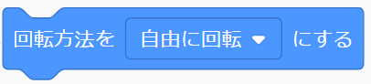 | 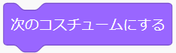 | 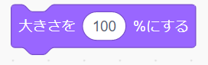
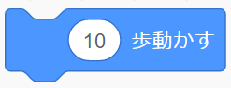 |   反対 |  |   反対
 |   反対 |  | 
 | 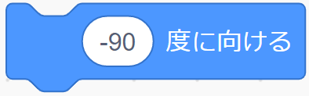  反対 | 制御
 |  | 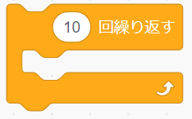 | 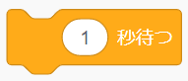  数字を0.5や0.05など変えて工夫しよう
 |   反対
 |   反対

